Міністерство освіти і науки України
Національний університет «Львівська політехніка»
Інститут комп’ютерних наук та інформаційних технологій
Кафедра автоматизованих систем управління

Звіт
до лабораторної роботи № 11
«Лабораторна робота - Інші корисні команди»
з дисципліни
Операційні системи

Виконав: студент гр. ОІ-21
Клус Ілля
Прийняв:
Ліскевич О.І.

Львів – 2025

Вступ
У цій лабораторній роботі ви будете працювати з іншими корисними командами.
Рекомендоване обладнання
• Комп'ютер зі встановленою ОС Windows
• Спільний мережевий ресурс та облікові дані, надані інструктором

Частина 1: Робота з "Груповою політикою" в командному рядку

Крок 1: Команда gpupdate
Команда gpupdate використовується для оновлення налаштувань групової політики.
- Відкрийте командний рядок. В командному рядку введіть gpupdate /? для перегляду синтаксису та доступних параметрів.
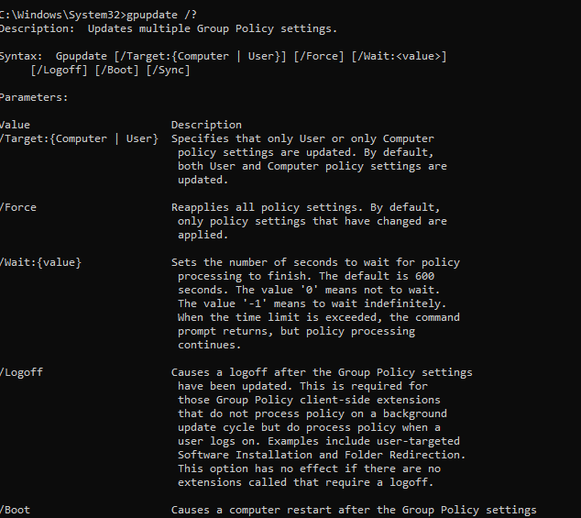
- За замовчуванням, команда gpupdate оновлює групові політики лише в тому випадку, якщо були зміни. Щоб у фоновому режимі оновити усі налаштування групової політики, незалежно від того, чи змінилися вони, використовуйте gpupdate /force.
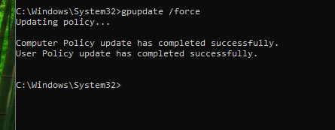
Крок 2: Команда gpresult
Команда gpresult використовується для перегляду діючих налаштувань групової політики.
- Відкрийте командний рядок. В командному рядку введіть gpupdate /? для перегляду синтаксису та доступних параметрів.
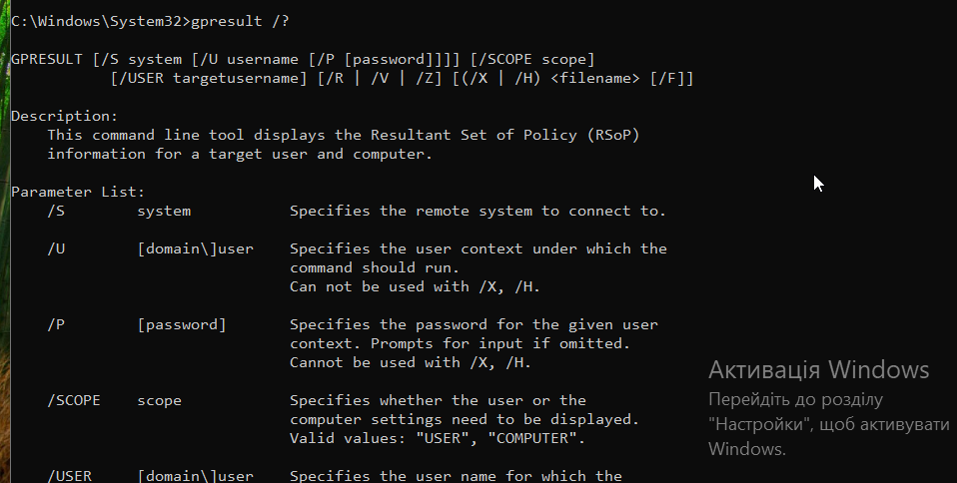
- Для відтворення зведених даних Resultant Set of Policy (RSoP) (Результуючий набір політик) введіть gpresult /R у командному рядку.
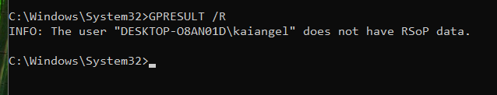
- В разі необхідності збереження звіту в HTML форматі, введіть gpresult /H GPReport.html в командному рядку. Наприклад: C:\Users\ITEUser\GPReport.html Якщо файл вже існує, додайте /F до команди для перезапису існуючої версії
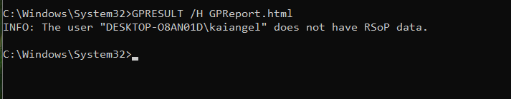
- Для перегляду HTML версії файлу, перейдіть до файлу за допомогою Провідника Windows або Файлового провідника. Двічі натисніть на файл, щоб відкрити його.

Частина 2: Команда net
Команда net використовується для керування мережею та перегляду її налаштувань. В цій частині роботи ви розглянете тільки команди net, net use та net user.
Під час використання команди net без додаткових параметрів відкрийте командний рядок і введіть net, що дозволить переглянути синтаксис даної команди та підмножину її додаткових команд.
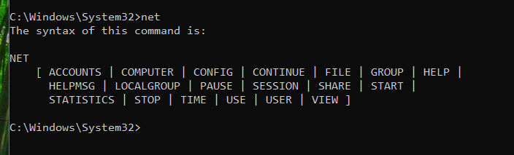

Крок 1: Команда net user
Команда net user використовується для керування користувачами комп'ютера. Використовуючи параметри команди net user, ви можете переглянути список користувачів, переглянути їх налаштування та додати або видалити облікові записи.
- Відкрийте командний рядок, введіть в ньому net user /? для перегляду синтаксису команди.
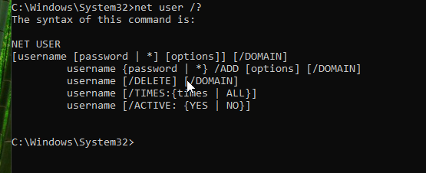
- В командному рядку введіть net user для відображення облікових записів користувачів на комп’ютері.
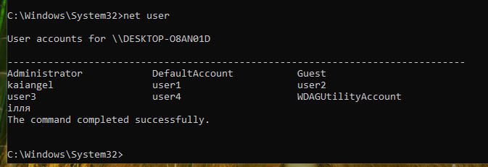
- Для перегляду налаштувань для конкретного користувача, введіть net user username, де username - ім'я даного користувача. В цьому прикладі розглядається обліковий запис користувача ITEUser.
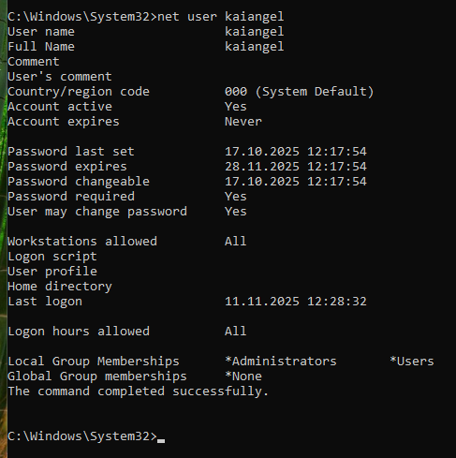
- Маючи підвищені привілеї, ви можете додати або видалити обліковий запис користувача. Наприклад, щоб додати нового користувача User1, відкрийте командний рядок з підвищеними привілеями, введіть команду net user User1 ITEPassword /add, де ITEPassword - пароль нового користувача
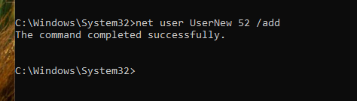
- Скористайтесь командою net user для перевірки, чи був користувач створений. Запитання: Коли закінчується термін дії пароля? Відповідно до політики мережі.
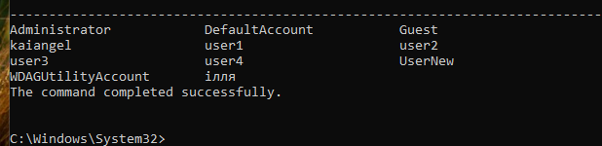
- Параметр /delete можна використовувати для видалення облікового запису користувача.
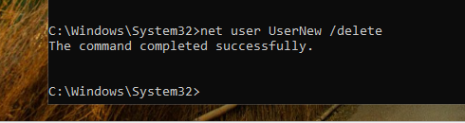
Крок 2: Команда net use
Команда net use використовується для відображення інформації про спільні ресурси в мережі. Ця команда перераховує ресурси, до яких ви зараз підключені, а також дозволяє підключатися до нових ресурсів і відключатися від підключених.
- В командному рядку введіть net use /? для перегляду синтаксису та доступних параметрів.
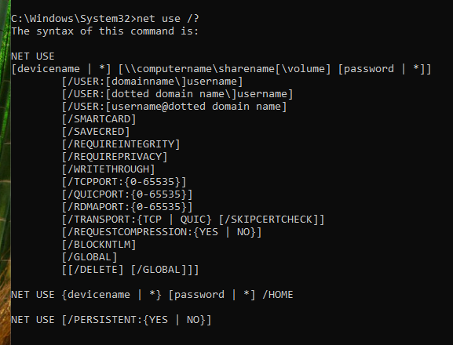
- Щоб переглянути поточні підключення до мережі, введіть net use в командному рядку. Якщо ви не підключені до жодних мережевих ресурсів, ви отримаєте такі результати…
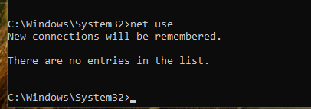
- Запишіть інформацію про мережеві ресурси, надану вашим інструктором.
- В командному рядку введіть net user * “Network Resource” \user:ім'я користувача пароль. Замініть Network Resource даними, наведеними вище. У даному прикладі \\ITE-8\Users\ITE є мережевим ресурсом. Зірочка * дозволяє комп'ютеру вибрати доступну літеру диска для призначення ресурсу. Ім'я користувача - ITE, пароль - ITEPassword.
- Скористайтесь командою net use для перевірки приєднання нового ресурсу.
Яка літера локального диска призначена підключеному ресурсу? Y
- У командному рядку перейдіть до накопичувача з призначеною літерою. В даному приклад диску призначена літера Y: .
- Використовуйте відому команду CLI файлової системи для навігації по дереву каталогів. Після завершення поверніться до початкового каталогу.
h. Для відключення від підключеного ресурсу введіть net use Y: /delete в командному рядку. В даному прикладі використовується диск Y:.

Висновок
У ході виконання лабораторної роботи були успішно вивчені та практично застосовані кілька корисних команд командного рядка (CLI), які є фундаментальними для адміністрування та налаштування операційної системи Windows, зокрема для роботи з політиками, користувачами та мережевими ресурсами.
1. Робота з груповими політиками (gpupdate та gpresult)
Було успішно освоєно використання команд gpupdate та gpresult.
- Команда gpupdate /force продемонструвала свою роль у забезпеченні негайного застосування всіх налаштувань групової політики.
- Команда gpresult /R дозволила переглянути Результуючий набір політик (RSoP), що є критично важливим для діагностики та перевірки того, які саме політики діють на комп'ютер та користувача. Також було підтверджено можливість збереження детального звіту у зручному HTML-форматі.
2. Керування користувачами (net user)
Було підтверджено ефективність команди net user для керування локальними обліковими записами:
- Використано для перегляду списку існуючих користувачів та їхніх налаштувань.
- Виконано операції створення нового облікового запису (/add) та його видалення (/delete).
- Зокрема, було визначено, що термін дії пароля користувача регулюється політикою мережі, що підкреслює важливість централізованих налаштувань безпеки.
3. Робота з мережевими ресурсами (net use)
У частині, присвяченій команді net use для керування мережевими підключеннями, було вивчено її синтаксис для підключення, перевірки та відключення від спільних ресурсів.
- Через відсутність наданих інструктором облікових даних та шляху до спільного мережевого ресурсу, операції підключення до мережевого ресурсу (net use * "Network Resource" /user:ім'я користувача пароль) та подальша перевірка/відключення не були виконані повністю. Проте, теоретичні кроки та необхідні команди були вивчені та задокументовані.
4. Загальний висновок
Лабораторна робота підтвердила ключову роль командного рядка як потужного та ефективного інструменту для системного адміністрування. Хоча частина завдань із мережевими ресурсами була виконана лише частково через зовнішні обмеження, набуті знання про синтаксис та застосування команд gpupdate, gpresult, net user та net use є достатніми для подальшого самостійного застосування в реальних умовах.

